Kliniskt protokoll levertransplantation vid Klatskintumör (cholangiocarcinom, ICD- 10, C24.8)
Bakgrund
Gallvägscancer (cholangiocarcinom, CCC) utgår från gallångsepitel, och har en dålig prognos. Medianöverlevnaden i Sverige efter diagnos är 3 månader. För fall som kan recesseras är prognosen bättre, med en 5-årsöverlevnad på ca 20%. Cholangiocarcinom uppträder dels som intrahepatisk tumörsjukdom (C22.1), som bäst behandlas med resektion, och dels som en tumör belägen i de större gallgångarna i anslutning till leverhilus (sk. Klatskintumör, C 24.8).
Av alla CCC är cirka 50% lokaliserade i levern (intraparenkymatöst) (CCC, C22.1). Cirka 40 % är belägna i leverhilus (Klatskintumör C24) och 10 % är belägna i resterande del av de extrahepatiska gallvägarna.
Mer än 90 % är adenocarcinom, vilka indelas i skleroserande, nodulära och papillära. De skleroserande tumörerna kan ge en kraftig fibrosutveckling, vilket vid lokalisation i de extrahepatiskt belägna gallgångarna kliniskt kan ge upphov till förkortning av det hepatoduodenala ligamentet och obstruktion av duodenum.
Det longitudinella växtsättet utmed gallgångarna gör att tumören kan spridas mer än en centimeter subepitelialt under intakt slemhinna, ofta i perineurala lymfspatier (Shimada et al, Int. Surg. 1988). Tumörer med ett papillärt växtsätt har ett prognostiskt gynnsamt förlopp (Jarnagin et al, Ann. Surg 2005). De kan expandera kraftigt intraluminalt och karaktäristiskt så expanderar de snarare än kontraherar gallgången.
Klatskintumörerna har obehandlade en obefintlig långtidsprognos. Efter resektion ses en 5-årsöverlevnad kring 20-40% (Seyema, Ann Surg 2003), även om det nu finns rapporter med upp till 60% 5-årsöverlevnad för selekterade grupper där portaresektion och utvidgad leverresektion använts (Neuhaus, HPB 2008). Begränsande för resektion är dock utbredningen och om tumören engagerar såväl höger som vänster gallgång kan resektion inte ske (sk Bismuth typ IV). Resektion är också kontraindicerat i fall med underliggande primär skleroserande cholangit (PSC).
Transplantation vid Klatskintumör har varierande prognos beroende på indikation (Meyer et al, Transplantation 2007). Vid CCC upptäckt en passant i en explanterad lever (i regel mot bakgrund av PSC) uppges en prognos kring 30 % (Brandsaeter et al, J Hepatol 2004, samt Robles et al Ann Surg 2004). Femårsprognosen kring 30%, även för tidiga stadier, har varit grund för att betrakta levertransplantation som en relativ kontraindikation.
Behandling med strålning i inför eller efter resektion (neoadjuvant eller adjuvant) har haft en begränsad roll i behandlingen av palliativa patienter Det finns dock indicier på att behandlingen kan ha en livsförlängande effekt i en studie. (Foo et al Int J Radiat Oncol Biol Phys 1997).
Neoadjuvant radiokemoterapi tillsammans med levertransplantation för Klatskintumör testades först i Nebraska, och sedan 1993 av Mayo-kliniken, Rochester, som har varit pionjärer i denna behandling.
Mayoprotokollet kombinerar fördelarna av strålbehandling, kemosensitisering, levertransplantation och patientselektion. Vid Mayokliniken innefattar protokollet neoadjuvant extern strålbehandling i högdos, 40-45 Gy, följt av brachyterapi 20-30 Gy. 5-fluorouracil (5_FU) ges under radioterapi, och därefter capecitabin fram till transplantationen. Efter preoperativ radiokemoterapi och transplantation har man vid Mayokliniken (n> 119), en 5-årsprognos på > 73%. Om samtliga patienter inkluderas, som påbörjade neoadjuvant behandling, är prognosen 57% (Uppdaterad överlevnad maj 2009 från prof Rosen) (se tabell).

5-årsöverlevnad vid Klatskintumörer behandlade enligt Mayoprotokollet
För cohorten som påbörjat strålbehandling (intention to treat)
N=177 samtliga | overall survival 57 %
N=119 efter levertransplantation | overall survival 73%
Uppdelat på diagnos
N=177 intention to treat | PSC | De Novo
N=177 intention to treat | 65% | 43%
N=119 efter levertransplantation | PSC | De Novo
N=119 efter levertransplantation | 80% | 59%

Vid Mayokliniken selekteras drygt 20% av patienterna bort efter strålbehandling och ”re-staging” vid laparotomi.
Det finns nu ett stort antal centra som har påbörjat liknande protokoll, där samtliga rapporter hitintills talar för ökad överlevnad, men där det saknas underlag för att värdera de skilda komponenternas betydelse för den fördelaktiga överlevnaden (betydelsen av selektion, staging, kemoterapi, extern strålbehandling, brakyterapi, re-staging).

 | Inklusionskriterier
1 | Cholangiocarcinom i hilarområdet | Om radiologiskt mätbar tumör  3 cm i diameter  TNM upp till T3
2 | Inga intra- eller extrahepatiska metastaser
3 | Kirurgiskt ej recesserbar | Ex. Bismuth IV, liksom vid vissa Bismuth III.  Vaskulär ”encasement” är tillåten, men inte vaskulär invasivitet (vilket dock är ovanligt)
4 | Klatskintumör vid PSC oavsett Bismuth-klass
5 | Ingen tidigare strålbehandling mot övre delen av buken
6 | Ingen tidigare transperitoneal biopsi, eller försök att recessera striktur/tumör där gallgångar har exponerats.
7 | Patientens biologiska ålder < 70 år

Beslut om behandling
Anmälan för bedömning, enligt detta program, kan ske av av hepatolog, leverkirurg eller onkolog när rimlig utredning finns som indikerar att patienten skulle kunna inkluderas.
Ansvarig leverkirurg ansvarar för stagingfasen som koordineras av hepatobiliära (HB) teamets koordinator.
HB-konferens
Vid HB-konferens bedöms om inklusionskriterier för programmet finns. Detta
innefattar bedömning av att diagnosen är säkerställd (se avsnitt om diagnostiska kriterier), att patienten inte är operabel samt att det inte föreligger några kontraindikationer för kemoterapi, radiokemoterapi eller transplantation.
Som inoperabel tumör, men inkluderbar i programmet, inberäknas följande indikationer: 1) Bismuth IV tumör, dvs. bilateralt engagemang av segmentell gallgång 2) lobatrofi med ”encasement” av kontralaterala vena porta eller arteria hepatica 3) lobatrofi med kontralateralt engagemang av segmentell gallgång 4) segmentellt gallgångsengagemang på en sida med vaskulär påverkan på andra sidan.
Som exklusionskriterier noteras tumör > 3 cm och förekomst av intra- eller extrahepatisk metastasering. Likaså exkluderar protokollet patienter med intrahepatiskt CCC, såväl som patienter med gallblåsesengagemang.
Anmälande läkare ansvarar för att patienten har genomgått utredning (enligt checklista nedan).
Remiss för radiokemoterapi
Remiss för radiokemoterapi adresseras till team 2 på onkologen, och denna skall skickas i så god tid som möjligt för att möjliggöra strålbehandlingsstart när patienten accepterats. Detta motiverar att remiss utfärdas samtidigt som anmälan sker till HB-konferensen. Läkare från team 2 kommer att ansvara för radiokemoterapin men kemoterapin och dess kontroll kommer att ske via leverteamets dagvårdsenhet.
Transplantationskonferens
Patienten kommer att reevalueras efter avslutad radioterapi på transplantationskonferens (se separat checklista).
Reevaluering
Re-staging kommer att ske tidigast ca 7 veckor efter att patienten accepterats vid HB-konferens. Total tid från påbörjan av utredning tills patient kan aktiveras på väntelista (VL) överstiger 9 veckor. (se flödesschema ).
Re-staging med laparoskopi/laparotomi skall ske i nära anslutning till planerad transplantation. I fall där living donor transplantation (LDLT) planeras, innebär detta att explorationen sker 1-2 dagar innan planerad transplantation enligt överenskommelse med patologen.

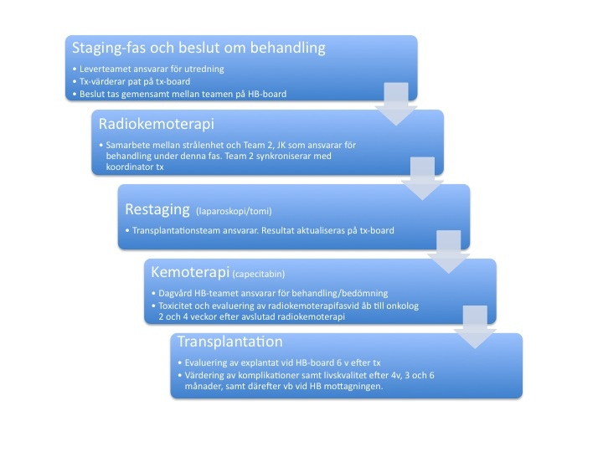

Diagnostik och Staging
Obligata undersökningar:

1. MR och MRC av lever
Diagnosen ställs ffa med radiologisk metodik (Khan, Lancet 2005). Hos patient med misstanke om perihilärt eller extrahepatiskt CCC är MR och MRC en obligat undersökning, såvitt inga andra kontraindikationer föreligger (Vogl et al, Eur Radiol 2006). Detta beror på de goda möjligheterna att bedöma graden av gallvägsengagemang på MRC-bilderna, samtidigt som tumörens lokala utbredning och förekomsten av metastaser i levern kan värderas på de konventionella bilderna. I samband med undersökningen kan dessutom MR-angiografi utföras för att påvisa eventuell kärlöverväxt i leverhilus.
Förstorade lymfkörtlar vid PSC är inte alltid detsamma som att det föreligger lymfkörtelmetastaser eftersom benign lymfadenopati fär vanligt vid PSC.

2. Endoskopiskt ultraljud med mapping av lymfkörtlar
Mikrometastaser till körtlar är vanligt och medför en påtagligt försämrad 5-årsöverlevnad (Rea et al, Arch Surg 2004). Radiologisk staging av körtelmetastasering är dåligt reliabel vid CCC. Endoskopiskt ultraljud med punktion av visualiserbara lymfkörtlar, liksom ultraljud är indicerat. Biopsi undvikes av tumör, även via endoskopiskt ultraljud. Genom rutinmässigt endoskopiskt ultraljud innan terapi har man på Mayokliniken minskat andelen av patienter som ”stageas” positiva för tumör från 30 till 15%.
Remiss skickas tidigt till Dr Riadh Sadik, GEA, Sahlgrenska universitetssjukhuset (tillsammans med remiss för borstcytologi).

3. Borstcytologi (obs ej biopsi)
Bakgrund
Vid specialiserad enhet har cytologi (kärn/plasmakvot, prominenta nukleoler, kärnmembranoregelbundenheter) visat hög specificitet men sämre sensitivitet (20-40%) (Moreno, Gastroenterology 2006).
Digital Image Analysis (DIA) och Fluorescent in situ hybridization (FISH) kan användas för att detektera aneuploidi, där speciellt FISH polysomi kan öka sensitiviteten vid cytologi (Boberg et al J Hepatol 2006, Baski-Bey et al J Hepatology 2006). I en svensk undersökning var överlevnaden betydligt längre vid diploidi än vid aneuploida tumörer (Lindberg et al 2006). Aneuploida celler secerneras inte i 20% av gallgångscancrarna.
Om enbart dysplasi används som kriterium finns en 25%-ig risk för falskt positiva fynd.

Cytologi
Normalt skickas 3 utstryk för morfologisk diagnostik tillsammans med en borste. För att göra FISH-analys krävs ytterligare celler. Ta därför ytterligare en borste samt ett glas extra. l finns att förtom att ta extra borste för cytospin och FISH-analys. Sätt borstar i etanol och skicka på sedvanligt sätt. Cellerna ansamlas via cyto-spin på cytologen.
OBS! På remiss skall det alltid framgå att preparat skall skickas för FISH-analys av aneuploidi

Analys av aneuploidi
Aneuploidi kan analyseras på olika sätt:
Flödescytometri
Borstcytologi analyseras med flödescytometrisk metodik. Denna analys utförs av Prof Bernhard Tribukait, Sektionen för cell- och molekyläranalys, Karolinska sjukhuset R8:02, 17176 Stockholm. Glas + borste i formalin skickas.
FISH
I samarbete med cytologerna och cytogenetiker Helene Sjögren har metod satts upp för analys av aneuploidi med FISH-teknik. Som referensartikel finns Levy et al, Am J Gastroenterol 2008. Proberna (UroVysion; Abbott Molecular, Inc., Des Plaines, IL) avser att visa på aneuploidi i centromer och kromosom 3 (CEP3), kromosom 7 (CEP7) och 17 (CEP17), och band 9p21 (P16/CDKN2A gen). Typiska förändringar är polysomi och trisomi av kromosom 7 eller 3.
En patient betraktas ha ett malignt prov om > 5 celler laddar för två eller fler av de fyra proberna (polysomi) eller om > 10 celler uppvisar tre kopior av kromosom 7 (eller kromosom 3), och två eller färre kopior av de andra tre proberna. Genom att sätta ett högre cut-off värde för trisomi 7 och 3 förbättras specificiteten.
Svar på FISH kommer att avges dels direkt från cytogenetikerna och dels via cytologerna som också avger en samlad bedömning av cytologin.
Obs att vid PSC finns hårdare kriterier för aneuploidi för kromosom 7.

4. Tumörmarkörer
CA 19-9
För CCC finns ingen specifik tumörmarkör. Ett CA 19-9 på > 186 kU/L visar dock hög sensitivitet och specificitet (>90%) vid PSC (Furmanczyk et al Am J Clin Pathol 2005). Ofta används en gräns på > 130u/l, där sensitiviteten är knappt 80% och specificiteten är högre än 95%.
CA19-9 är även förhöjt vid bl.a pankreascancer. Benigna orsaker till stegring av CA 19-9 är bl.a obstruktiv gulsot, akut leversvikt, alkoholleversjukdom, diabetes och intag av grönt te (se t.ex Petersen-Benz Z Gastroenterol, 2005). Enbart en minoritet av PSC-patienter med förhöjt CA 19-9 har dock CCC varför CA 19-9 lämpar sig dåligt för övervakning av patienter med PSC (Björnsson et al Liver 1999).

5. PET
PET (positron emissions tomografi) utförs i första hand för att påvisa extrahepatisk tumörspridning.
Initiala studier rapporterade högt FDG-upptag i Klatskintumörer, men detta har ifrågasatts (Petrowsky et al, J Hepatol 2006). I en svensk-dansk studie av 24 PSC–patienter listade för levertransplantation (utan tecken på tumör) identifierades patologisk PET-aktivitet i 4 fall, varav 3 konfirmerades som malignitet (Prytz et al, Hepatology 2006). Sin största betydelse kan PET-CT ha för att påvisa fjärrmetastaser hos patienter med gallgångs- eller gallblåsecancer (Kluge et al Hepatology 2001), där ca 50% av lymfkörtelmetastaser och 80% av extrahepatisk tumör påvisades i en undersökning av 17 Klatskintumörer (Li et al, J Surg Oncol 2008). I en undersökning av 123 patienter där man studerade värdet av PET, fann man att i 15% av fallen medförde PET att patienten klassades som ej potentiellt kurerbar med operation (Kim et al Am J Gastroenterol May 2008).

Utredning under staging-fasen | Klatskintumör som kan vara aktuell för levertransplantation | Datum, sign. utfört
Blod- och urinprover | Blodstatus inkl diff.  Leverstatus inkl albumin  Elektrolytstatiu inkl. krea, urea standard-bik
Koagulationsstatus (PK, APTT)
Thyreoideastatus (TSH, fritt-T4)
SR, CRP
S-Elfores
S-Fe, TIBC, ferritin
S-amylas
Urinsticka och urinodling
Virologen | CMV, EBV, VZV, HIV-serologi (IgG)  Hepatit A-, B-, C-serologi (om pos. kvantifiera!)  Vaccinera om ej immun
Tumörantikroppar | Alfafetoprotein  CA 19-9, CEA
Hjärt- och njurfunktion | EKG  UCG  Chrom-EDTA- alt iohexolclearance  Radiorenogram (separatclearance)
Tumörutredning  (se övriga pm) | CT thorax och buk  MR och MRCP lever  PET-scan  Skelettscintgrafi  Endoskopiskt ultraljud med mapping av lymfkörtlar samt borstcytologi (EUS)  Analys av aneuploidi
Blodcentralen | Blodgruppering  Vävnadstypning, 2 rör på samma blå remiss  Lymfocytotoxtest
Patientanamnes | Aktuell vikt och längd samt utveckling  Patientenkät  EORTC QLQ C-30  SF-36  HCC-18
Allmäntillstånd/  Bedömning | Kirurgsamtal med bed. av Karnofsky  Hepatologsamtal  Sjukgymnast  Kurator  Dietist  Tandläkare

Staging
Vid misstanke om malign striktur i gallvägarna skall följande fastställas:
Utbredning av strikturer. Kan utbredning klassas enligt Bismuth? Visualiserbar tumör?
Multifokalitet? Utbrednng med hänsyn till TNM?

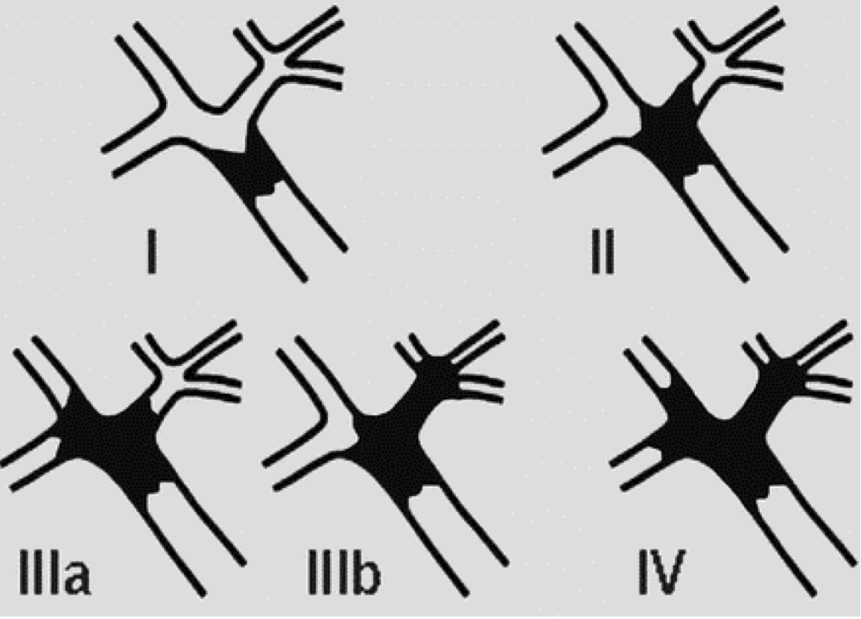
Schematisk teckning av Bismuth’s klassificering av cholangiocarcinom i leverhilus: typ I, begränsad till
ductus hepaticus communis; typ II, begränsad till bifurkationen; typ III, tumörväxt i bifurkationen med
spridning till höger (IIIa) eller vänster (IIIb) gallgång; och typ IV, tumörväxt i bifurkationen med spridning till höger och vänster gallgång.

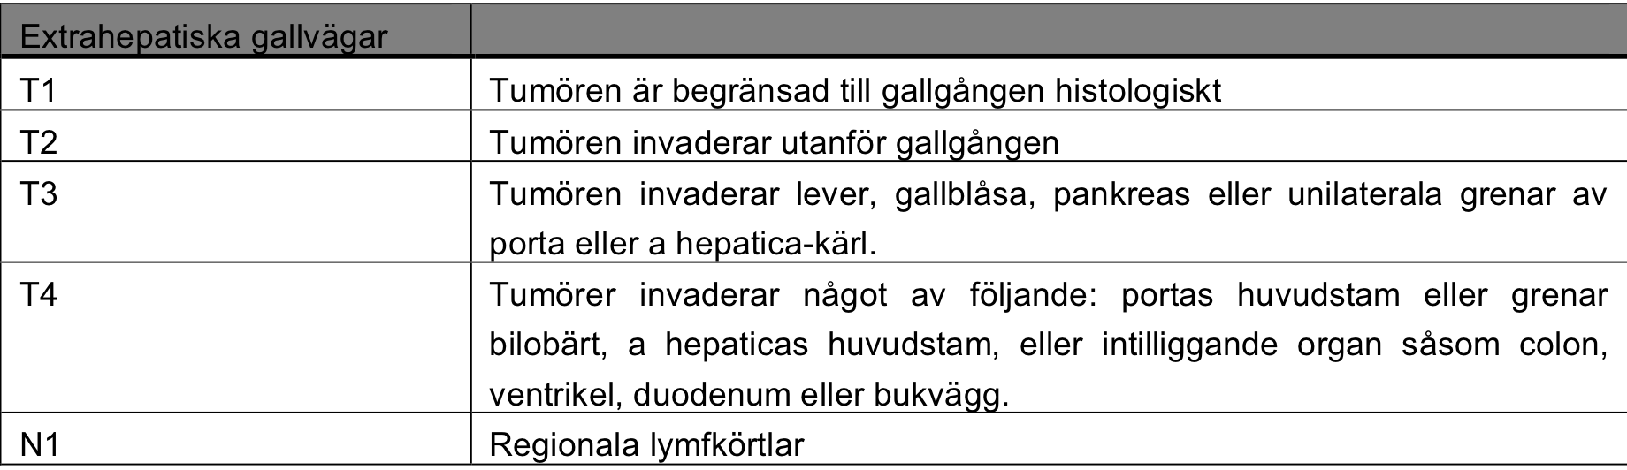

Diagnostiska kriterier
obligat krav

Radiologiskt påvisad striktur av malignt utseende

(Obs 10 % risk för benign striktur, kontrollera IgG4 som uttryck för autoimmun sjukdom (Are et al, Surgery 2006, Kamisawa et al World J Gastroenterol 2006)

Tilläggskrav

minst ett KRAV skall föreligga:
1 | Malign borstcytologi
2 | Påvisad patologisk aneuploidi i celler från gallgång (påvisad med flödescytometri, FISH eller DIA-analys.
3 | CA 19-9 > 150 hos patient med känd PSC och radiologiskt malign striktur.
4 | Radiologiskt mätbar tumör i gallgången

Preoperativ radiokemoterapi
1.Extern strålbehandling ges till totaldos 45 Gy, 1.8 Gy per fraktion, fem dagar/vecka konkomitant med tablett capecitabin, 1650 mg/m2/dag uppdelat på tvådos, varje stråldag (ej lördag-söndag, se bilaga 1 för detaljer om behandlingsteknik och hantering av biverkningar). Det kan bli aktuellt att starta behandling med enbart capecitabin i väntan på start av strålbehandling. Patienten bör isåfall ha minst en behandlingsfri vecka före start av radiokemoterapi.

2. Efter avslutad radiokemoterapi behandlingspaus i två veckor, därefter startas underhållsbehandling med tablett capecitabin, 2000 mg/m2/dag varje under 2 av 3 veckor fram till transplantation eller till sjukdomsprogress (se bilaga 2 för detaljer om dosering och hantering av biverkningar).

Det ges ingen brachyterapi inom ramen för protokollet för Transplantationscentrum, Sahlgrenska, vilket skiljer protokollet från Mayoklinikens.

Restaging efter preoperativ behandling
Ansvarig transplantationshepatolog ansvarar för kompletterande utredning och planläggning under reevalueringsfasen. Inom en vecka efter avslutad radiokemoterapi (men innan capecitabinbehandling påbörjas) reevalueras patienten vid transplantationskonferens. Efter konferensen genomförs laparotomi/laparoskopi i nära anslutning till transplantation.

Exploration av buk
Vid laparoskopi med ”handassist-”stöd, inspekteras lever, peritoneum och ev. körtlar. Körtlar kan vara svåra att observera. De försvinner ofta till följd av strålbehandlingen, men körtel ovanliggande a. hepatica propria innan avgång av a. gastroduodenale återfinns oftast. Observerad körtel exstirperas för att kunna detektera förekomst av lymfkörtelmetastaser.
Det rekommenderas också att man lyfter på lobus caudatus och bedömer relation mellan hilus och vena cava, för att evaluera möjlighet till cava-sparande ingrepp.
Reevalueringen har både syftet att försöka utesluta extrahepatisk växt av tumör, såväl som att bedöma förutsättningar för att klara av en transplantation.
Snabbsvar skall begäras av ev. PAD, och ansvarig kirurg sammanfattar sin bedömning av explorationen.

Värdering av möjlighet att sättas upp på VL för transplantation
En reevaluering avseende allmäntillstånd, leverfunktion, och ev. komplikationer eller andra tillkommande fakta som påverkar möjlighet till transplantation skall bedömas.
Den bedömning som tidigare har gjorts av sjukgymnast, dietist och kurator, skall uppdateras. Anestesiolog skall bedöma om patienten efter genomgången behandling är möjlig, ur anestesisynpunkt, att transplantera i nuvarande tillstånd. Ansvarig transplantationshepatolog ansvarar för kompletterande utredning och planläggning under reevalueringsfasen.
Koordinator för denna fas är patient koordinatorn för levertransplantationskandidater.

Pat bedöms på Tx-konferens, och aktiveras på VL för levertransplantation.

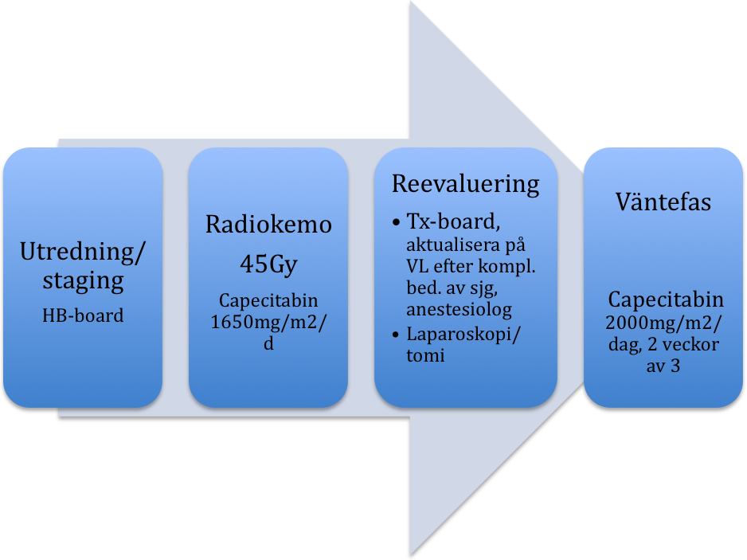
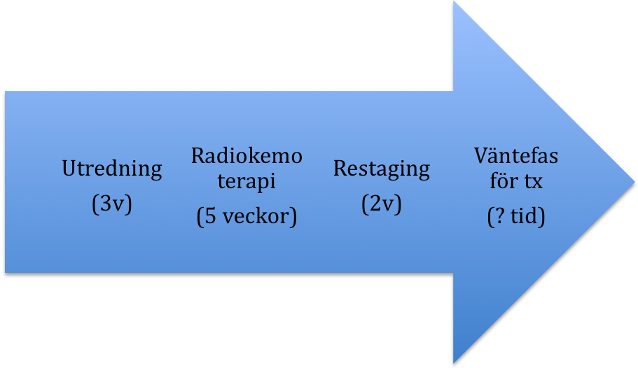

Väntefas inför transplantation
Under väntefas skall provtagning ske veckovis, vilket HB-teamets dagvård ansvarar för.
Återbesök/telkontakt bibehålls med HB-teamets dagvård som också monitorerar capecitabinbehandlingen.

Under väntefasen har patienten också kontakt med patientkoordinatorn.

Radiologisk evaluering skall ske 1 och 3 månader efter avslutad strålbehandling.

Transplantationen
Vid transplantationen skall en ”no touch”-teknik tillämpas, innefattande att ligamentet skall dissekeras så lite som möjligt. Detta innefattar följande:
V porta skall delas i nivå med pancreashuvudet, vilket innebär att vid levande donator erfordras substitut. Arteria hepatica delas i nivå med a. gastroduodenale. Kvaliteten avgör vid levande donator om graft skall användas. För nekrodonator skall alltid artärgraft anläggas. Om adherenser finns mellan hilarområde och vena cava får dessa adherenser inte dissekeras utan v cava skall då recesseras tillsammans med levern.
Patologen skall kontaktas för att om möjligt medverka till att preparatet omhändertas optimalt för att avgöra tumörutbredning och resektionsmarginaler.

Uppföljning efter transplantationen
Risken för strikturering av kärlen till följd av fibrosutvecklng och stråleffekter skiljer ut dessa patienter gentemot de normala. Ultraljud skall göras av levertransplantat postoperativt, och därefter innan utskrivning, samt med två veckors mellanrum oavsett leverprover under de första 3 månaderna.
Om RI eller andra fynd vid ultraljud indikerar stenos på v. porta eller a. hepatica skall portografi/angiografi genomföras för att möjliggöra dilatation. Dilatation efter transplantation utan reoperation anses möjligt efter de första fem veckorna.
För att värdera dessa patienter, och att skapa likvärdig uppföljning önskar vi att dessa patienter följs på HB-mottagningen vid följande mottagningstillfällen; 4v, 3 månader samt 6 månader, därefter vb. Livskvalitet kontrolleras då med tidigare ifyllda formulär.
Återfall är oftast associerat med förhöjda nivåer av CA 19-9. CA 19-9 skall därför kontrolleras innan utskrivning, efter 3 månader, samt därefter i samband med radiologisk evaluering som sker var 6;e månad efter transplantation.

Bilaga 1 – Radiokemoterapi inom ramen för sk. modifierat Mayo-protokoll (författat av Mats Perman)

Bakgrund
Extern strålbehandling mot extrahepatisk gallvägscancer, med eller utan tillägg av brachyterapi, har aldrig utvärderats inom ramen för någon kontrollerad jämförande studie.
De data som finns tycks tyda på ett dos-respons samband på doser >40 Gy givet externt. Responsfrekvensen ökar med tillägg av brachyterapi när behandling ges i palliativt syfte. Tillägg av radiokemoterapi postoperativt vid kurativt syftande resektion har antytts ha ett värde i några publikationer men när man stratifierar för tumörkaraktäristika kan detta inte bekräftas. Postoperativ radiokemoterapi vid transplantation har ej kunnat visa reduktion av recidivfrekvens eller påverkan på överlevnad.

Recidivmönstret vid resektion har rapporterats som företrädesvis isolerat lokoregionalt i en retrospektiv genomgång. Recidiven var lokaliserade på leverns yta eller i parenkymet, eller peritonealt i närheten av den forna tumörbädden. Efter transplantation i ett material uppstod cirka 40% av recidiven i lungorna och cirka 40% i den donerade levern.

Vår bedömning är att indikationen för radiokemoterapi inför transplantation är att om möjligt slå ut mikroskopisk sjukdom tumörnära, eller i lymfkörtlar belägna i och nära leverhilus, vena portae och arteria hepatica communis. Brachyterapins roll i Mayoprotokollet är svår att värdera, då den ju utövar sin effekt lokalt, och begränsar möjlighet att värdera tumören i explanterad lever. Vi förväntar oss dessutom väntetider som enbart uppgår till enstaka månader, vilket skiljer ut våra förutsättningar från de som finns vid Mayo-kliniken. Dessa faktorer, tillsammans med tekniska svårigheter med administrationen av brachyterapi har gjort att vi beslutat att ge enbart extern behandling med samtidig capecitabinbehandling. Ett sådant koncept har visat sig kunna påverka lokalrecidivfrekvensen vid andra tumörer i GI-kanalen. I det protokoll som tillämpas på Mayokliniken ges 45 Gy i fraktioner á 1,5Gy, 2ggr/dag 5dgr/vecka i tre veckor. 5-FU ges som bolusinfusion under de tre första respektive de tre sista dagarna av strålbehandlingen.
Att förkorta total behandlingstid och ge mer än fem fraktioner/vecka, dvs att accelerera behandlingen, har ansetts ha radiobiologiska fördelar, ffa vid snabbt prolifererande tumörer. Dock har ev. behandlingsvinster av att ge mer än sex fraktioner/vecka varit svåra att bekräfta i större randomiserade studier, exvis vid huvud-hals cancer. Accelererad strålbehandling har visats ge en ökad akut toxicitet i normalvävnad.

Vi har valt att tillämpa det mer konventionella schemat 45 Gy med 1,8Gy/fraktion,
5 dgr/vecka i fem veckor. Totaldosen 45 Gy i kombination med kemoterapi har förutsättningar att eradikera mikroskopisk tumörväxt och den akuta toxiciteten förväntas vara något lägre jämfört med accelererat schema.

Capecitabin (se bilaga 2), som är en s k prodrug till 5-FU, används idag i kombination med strålbehandling mot andra tumörformer i GI-kanalen. Både capecitabin och 5-FU metaboliseras i levern och farmakokinetiken för patienter med nedsatt leverfunktion är inte fullständigt kartlagd. Patienterna som behandlas inom ramen för protokollet kommer att ha, eller nyligen haft gallstas, i någon grad. Trots moderna behandlingstekniker kommer en avsevärd del av leverparenkymet exponeras för doser som kan ha toxisk påverkan på leverns funktion. Det är därför av yttersta vikt att algoritmen som beskrivs nedan följs. En andel av patienterna blir aldrig aktuella för transplantation efter restaging. Vi vill i möjligaste mån undvika påverkan på dessa patienters livskvalitet eller överlevnad på grund av icke reversibel toxicitet efter given radiokemoterapi.

Genomförande
Strålbehandling: Före dosplanerings-CT utförs måste fullständig staging inklusive endoskopiskt ultraljud vara klart. Remiss för radiorenogram skall vara skriven. Beredskap för IMRT ska anges på strålbehandlingsremissen. Vid dosplanerings-CT ges i.v.kontrast och bilderna exporteras för bedömning av radiolog vid uro/gastro rtg SU/S för definition av tumören där kaudal och kraniell utbredning beskrivs utifrån dosplaneringsundersökningens bildserienumrering.
GTV (Gross tumor volume) definieras utifrån radiologens bedömning med eller utan stöd från PET/CT. CTV-T (Clinical target volume of the tumor) definieras som GTV med 1 cm mariginal i leverparenkym, 1,5 cm längs större gallvägar som angränsar till GTV samt med 2 cm marginal kaudalt i ductus hepaticus communis alt ductus choledochus. CTV-N definieras som lymfkörtelstationer i leverhilus och längs lig. hepatoduodenale, dvs lateralt och dorsalt om v. porta och medialt om a. hepatica. Som stöd i definition av CTV-T rekommenderas ”CTVs in Conformal and Intensity Modulated Radiation Therapy” av Grégoire et al, alternativt den ”delineation manual” som utarbetats inom ramen för CRITICS-studien. PTV-T och PTV-N defineras från respektive CTV med 1 cm marginal lateralt, ventralt och dorsalt samt 1,5 cm kraniokaudalt (PTV=Planing target volume). 45 Gy ges till hela PTV-volymen. Njurar och lever definieras för dosuppskattning. Eventuella drän kan ritas in för PI-kontroll.
Dosplanering avseende riskorgan göres med syfte att i första hand spara njurar och, i andra hand, leverparenkym. Högst 2/3 av den mest belastade njuren ska utsättas för 40% av maxdos. Man bör sträva efter att hålla andel leverparenkym (minus PTV) som erhåller 40% av maxdos så låg som möjlig. Vinst av att använda IMRT får utvärderas i varje enskilt fall.
Kemoterapi - Se nedan, (dosering av capecitabin 5dgr/vecka under strålbehandling):

Dosering av capecitabin-RT | Fulldos under RT  1650 mg/m2/dag | Reducerad dos under RT  1250 mg/m2/dag
Kroppsyta (m2) | Dos per administrering | Dos per administrering
≤ 1,26 | 1000 | 650
1,27-1,38 | 1150 | 800
1,38-1,52 | 1300 | 950
1,53-1,66 | 1450 | 1000
1,67-1,78 | 1500 | 1150
1,79-1,92 | 1650 | 1150
1,93-2,06 | 1800 | 1300
2,07-2,18 | 1800 | 1300
≥ 2,19 | 2000 | 1450
För att underlätta för patienten kan dygnsdosen beräknas på kroppsyta och ordineras med endast tabl á 500 mg i olika doser morgon och kväll
(exempelvis tbl 500mg 2+0+3 för en totaldos på 2500mg motsvarande 1250mgx2)

Biverkningar
Förutom de biverkningar av capecitabin som beskrivs i bilaga 2 är de förväntade biverkningarna under radiokemoterapi främst illamående, matleda och ev diarré. Strålinducerad hepatit/cholangit har rapporterats i sällsynta fall.
Biverkningskontroll
Patienterna ska under, och minst fyra veckor efter behandlingen stå på protonpumps-hämmare. 30-45 minuter före varje strålbehandlingstillfälle tas tabl ondansetron á 8mg profylaktiskt mot illamående. Tillägg av Betapred kan bli aktuellt som antiemetika under behandlingens gång. Xeloda-dosen justeras enligt tabell ovan.
Vid radiokemoterapi träffar patienten sjuksköterska på leverteamets dagvårdsenhet vid start av radiokemoterapi samt därefter en gång/vecka. Blod-, leverstatus och CRP tas en gång/vecka. Ca 19-9 vid behandlingsstart, efter två veckor och vid behandlingens avslutande.
En gång/vecka under radiokemoterapi träffar patienterna onkolog på strålmottagning med möjlighet till dietistkontakt.

Vid biverkningar, grad 1-2, kuperas dessa i första hand med medicinering alt kan dosreduktion av capecitabin enligt tabell 3 övervägas. Vid biverkning grad 3, pausas capecitabin. Om biverkning grad 4 avbryts både strålbehandling och kemoterapi
Blod-,leverstatus och CRP bör kontrolleras akut om tillkomst av feber och/eller allmänpåverkan med eller utan buksmärta. Om tecken på cholangit/hepatit ska radiokemoterapi avbrytas och patienten omhändertas inom leverkirurgisk slutenvård med möjlighet till onkologkonsult. Beslut om återupptagande av radiokemoterapi måste ske i samråd mellan kirurg och onkolog.

Bilaga 2 - Singelbehandling capecitabin (Xeloda®) inom ramen för sk. modifierat Mayo-protokoll
Capecitabin (Xeloda®) är ett icke cytotoxiskt fluoropyrimidinkarbamat som patienten tar peroralt i tablettform (styrkor 500mg och 150mg) Capecitabin aktiveras genom flera enzymatiska steg till den cytotoxiska substansen 5-fluorouracil (5-FU).
Då enbart capecitabin inom ramen för protokollet doseras behandlingen på kroppsyta (se FASS) i dosen 1000 mg/m2 morgon och kväll, dag 1-14, med start av ny cykel dag 22, dvs två veckors behandling följt av en veckas paus.
Vid singelbehandling med capecitabin på andra indikationer är full dos vanligtvis 1250mg/m2. Skälen till ett ge en något lägre dos i protokollet är dels erfaranheter från Mayokliniken och att det råder en osäkerhet kring dosering av capecitabin till patienter med nedsatt leverfunktion. Doseskalering till 1250 mg/m2 kan övervägas under noggrann monitorering. Se tabell 1 för dosering.
Tabell 1:
Beräkningar för normal och reducerad dos samt doseskalering baserat på kroppsyta för en startdos av Xeloda på 1000mg/m2. För patienter med kreatininclearance på 30-50ml/min reduceras dosen enligt FASS. (för kroppsyteberäkning se FASS bl a)
 | Doseskalering  1250mg/m2 | Full dos  1000mg/m2 | Reducerad dos (75%)  750 mg/m2 | Reduceraddos  (62,5%)  625 mg/m2
Kroppsyta  (m2) | Dos per administrering | Dos per administrering | Dos per administrering | Dos per administrering
≤ 1,26 | 1500 | 1150 | 800 | 650
1,27-1,38 | 1650 | 1300 | 1000 | 800
1,38-1,52 | 1800 | 1450 | 1150 | 950
1,53-1,66 | 2000 | 1650 | 1150 | 1000
1,67-1,78 | 2150 | 1800 | 1300 | 1150
1,79-1,92 | 2300 | 1800 | 1450 | 1150
1,93-2,06 | 2500 | 2000 | 1500 | 1300
2,07-2,18 | 2650 | 2150 | 1650 | 1300
≥ 2,19 | 2800 | 2300 | 1650 | 1450
För att underlätta för patienten kan dygnsdosen beräknas på kroppsyta och ordineras med
endast tabl á 500 mg i olika doser morgon och kväll
(exempelvis tbl 500mg 4+0+5 för en totaldos på 4500mg motsvarande 2250mgx2.)

(dosering utgår från 1250 mg/m2 utifrån EMEAs produktmonografi för Xeloda)
Biverkningar
De vanligaste rapporterade och/eller kliniskt relevanta biverkningarna relaterade till capecitabin i kliniska prövningar är gastrointestinala störningar (framförallt diarré, illamående, kräkningar, buksmärta, stomatit), hand-fotsyndromet, trötthet, asteni, anorexi, kardiotoxicitet, ökad njurdysfunktion hos patienter med redan nedsatt njurfunktion och trombos/embolism. Myelosuppression (benmärgshämning) kan förekomma.
Biverkningskontroll
Kontakt med sjuksköterska och kontroll av blodstatus, leverstatus och vikt vid start av behandling och därefter en gång/vecka.
Åtgärder vid biverkningar (för radiokemoterapi se bilaga 1)
Alla patienter ska informeras om förebyggande åtgärder mot hand-fot syndrom före behandlingsstart. Loperamid och primperan ska förskrivas vid behandlingsstart och doseras enlig FASS mot diarré respektive illamående. För dosreduktion vid diarré eller benmärgspåverkan, se nedan:
Tabell 2:

Källa: Cytomanualen, ROC Uppsala-Örebro (Eva Jansson, Bengt Glimelius)
Bilaga 3 Checklista utredning inför radioekemoterapi/ transplantation för
Klatskintumör
Bilaga till klin. protokoll ltx | Checklista under staging-fasen | Beställt | Utfört, datum
Blod- och urinprover | Blodstatus inkl diff.  Leverstatus inkl albumin  Elektrolytstatus inkl. krea, urea standard-bik
Koagulationsstatus (PK, APTT)
Thyreoideastatus (TSH, fritt-T4)
SR, CRP
Elfores
S-Fe, TIBC, ferritin
S-amylas
Urinsticka och urinodling
Virologen | CMV, EBV, VZV, HIV-serologi (IgG)  Hepatit A-, B-, C- serologi (om pos. kvantifiera!)
Tumörantikroppar | Alfa-fetoprotein  CA 19-9, CEA
Hjärt- och njurfunktion | EKG  UCG  Chrom-EDTA alt Iohexolclearance  Radiorenogram (separatclearance)
Tumörutredning  (se övr pm) | CT thorax och buk  MR och MRCP lever  PET-scan  Skelettscintgrafi  Endoskopiskt ultraljud med mapping av lymfkörtlar, samt borstcytologi (EUS)  Analys av aneuploidi
Blodcentralen | Blodgruppering  Vävnadstypning, 2 rör på samma blå remiss  Lymfocytotoxtest
Patientanamnes | Aktuell vikt och längd, samt utveckling  Patientenkät  EORTC QLQ C-30  SF-36  HCC-18
Allmäntillstånd/  Bedömning | Kirurgsamtal med bed. av Karnofsky  Hepatologsamtal  Sjukgymnast  Kurator  Dietist
Vaccination | Hepatit B  Pneumococcer  Influensa, Varicella?

Bilaga 4
EORTC QLQ- HCC18


EORTC QLQ – HCC18

Patienter meddelar ibland att de har följande symptom eller problem. Markera i vilken utsträckning som du har haft dessa symptom under den senaste veckan. Svara genom att ringa in den siffra som bäst passar in på dig.

 | Under veckan som gått: | Inte alls | Lite | En hel del | Mycket
31. | Har du känt dig törstig? | 1 | 2 | 3 | 4
32. | Har du haft problem med ditt smaksinne? | 1 | 2 | 3 | 4
33. | Har dina muskler på armar eller ben minskat? | 1 | 2 | 3 | 4
34. | Har din buk varit uppsvälld? | 1 | 2 | 3 | 4
35 | Har du oroat dig över utseendet på din mage? | 1 | 2 | 3 | 4
36. | Har du oroat dig över att din hud eller dina ögon blivit gula? | 1 | 2 | 3 | 4
37. | Har du haft klåda? | 1 | 2 | 3 | 4
38. | Har du känt smärtor i din axel? | 1 | 2 | 3 | 4
39. | Har du haft buksmärtor? | 1 | 2 | 3 | 4
40. | Har du haft feber? | 1 | 2 | 3 | 4
41. | Har du haft frossbrytningar? | 1 | 2 | 3 | 4
42. | Har du bekymrat dig över att du inte får tillräckligt med näring? | 1 | 2 | 3 | 4
43. | Har du känt dig mätt alltför snabbt när du har börjat äta? | 1 | 2 | 3 | 4
44. | Har du bekymrat dig över att din vikt är för låg? | 1 | 2 | 3 | 4
45. | Har du varit mindre aktiv än du skulle vilja vara? | 1 | 2 | 3 | 4
46. | Har du tyckt att det varit svårt att slutföra saker? | 1 | 2 | 3 | 4
47. | Har du behövt sova under dagen? | 1 | 2 | 3 | 4
 | Under de senaste fyra veckorna:
48. | Har sjukdomen eller behandlingen haft inflytande på ditt sexliv? | 1 | 2 | 3 | 4

